实验中心共享仪器设备预约及实验操作指南

共享仪器设备实验流程图

共享仪器设备实验操作说明
依据教育部《高等学校仪器设备管理办法》、《华中科技大学仪器设备管理规定》，为促进仪器设备资源的有效配置，进一步加强对大型仪器设备的管理，促进大型仪器设备开放共享，提高大型仪器设备使用效益。华中科技大学机械学院实验中心的实验及测试设备实行仪器设备网上共享、预约、再实验的流程。
共享设备预约实验的操作流程如下：

登陆大仪共享平台
- 打开华中科技大学实验室与设备管理处的大型仪器共享平台(简称：大仪共享平台)网页(链接：http://leao1.hust.edu.cn/)。
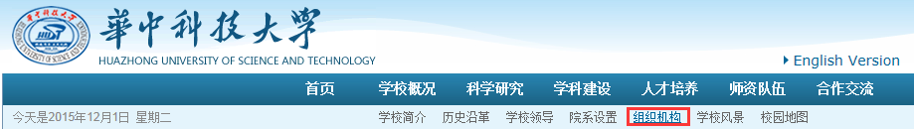
华中科技大学网站(http://ww.hust.edu.cn)
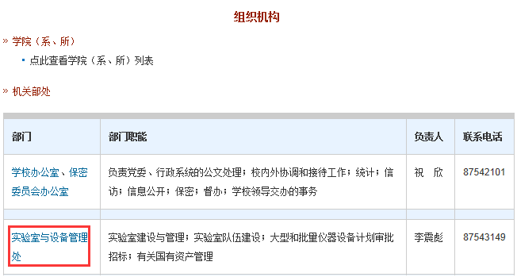
从华中科技大学网页进入实验室与设备管理处网页
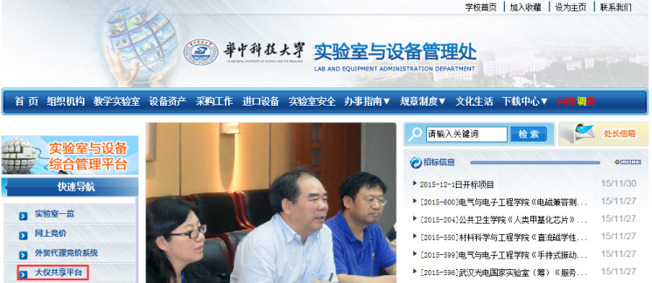
实验室与设备管理处(链接：http://leao.hust.edu.cn/)
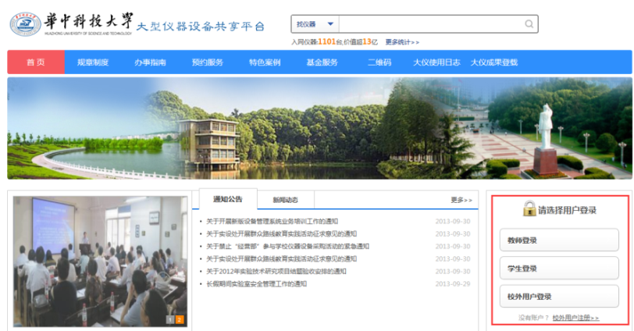
大仪共享平台网页(链接：http://leao1.hust.edu.cn)
- 登陆大仪共享平台系统：在大仪共享平台网页根据预约申请人的身份登陆。
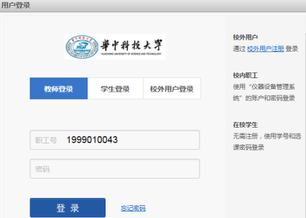
仪器登陆界面
教师：登录用户名和密码是新的职工号和密码。
学生：登录用户名和密码是学号和密码。
校外用户：先注册再登录，用户名和密码是注册时填写的Email邮箱和密码。

搜索及查询仪器设备
大仪共享平台提供多种筛选查询方式，以方便您快速找到需要的设备，也支持输入关键字模糊查询到所需设备。
找到实验设备后，点击“查看详情”按钮，打开当前仪器设备的详情标签页，仔细阅读设备参数、功能等介绍，以判断设备是否满足实验需求。如仍有疑问，可通过该设备详情页中的“机组成员”、“咨询建议”、“我要咨询”等多种方式与设备管理老师联系咨询。您也可以直接拨打综合实验中心办公室的电话咨询设备信息，联系电话Tel：+86-27- 87544384。
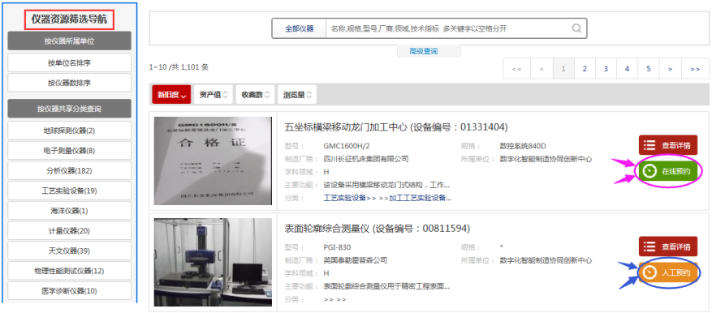
仪器列表

预约实验时间
共享仪器设备均提供预约，目前预约方式有两种：人工预约和在线预约。

人工预约
- 人工预约的方式有多种：
- 点击“人工预约”按钮，弹出“机组成员”标签页，请根据提供的联系电话或Email邮箱联系。
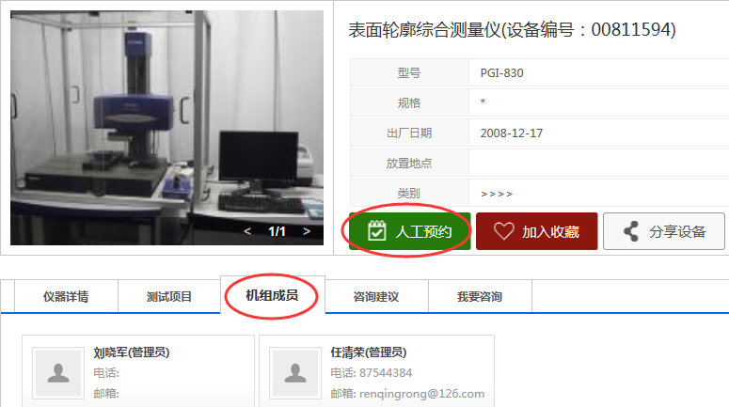
人工预约示意图
- 拨打机械学院综合实验中心办公室的电话预约，联系电话Tel：+86-27- 87544384。还可以拨打您熟悉的综合实验中心老师的联系电话进行预约。
- 电话或Email邮件人工预约需要说明以下几点内容：
·实验人及联系电话
·导师及其批准意见
·实验用仪器设备
·预约实验时间
·详细说明实验要求及其他附加条件
·如果有样品，说明样品的名称、数量、状态、性质等关键参数。
请在实验前打印并填写纸质实验委托单（），由课题组负责人或指导老师签署批准意见，同意后才能进行实验。

在线预约
点击“在线预约”按钮， 弹出在线预约对话框，如下图所示：
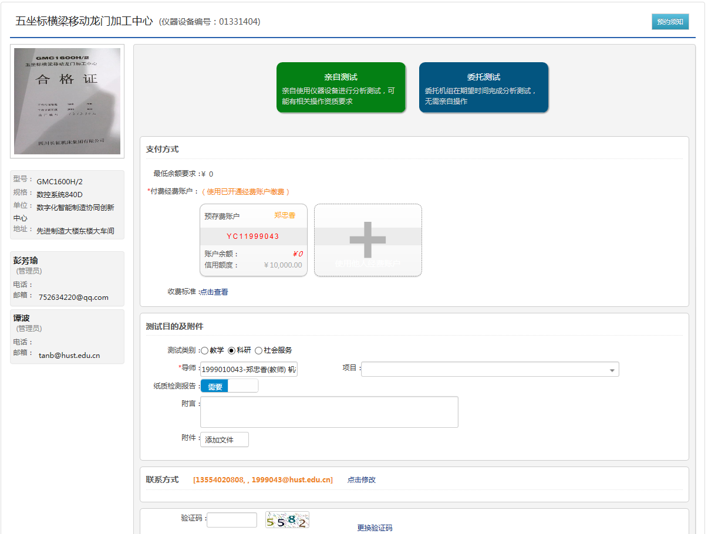
在线预约界面

选择测试类型
- 亲自测试：选择实验的日期和时间。可以预约的时间段以绿色标识，已预约和不可预约的时间段以灰色标识。
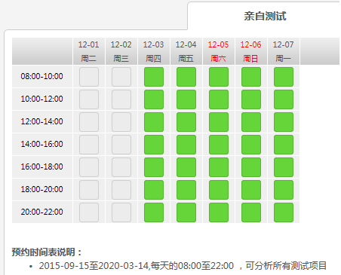
亲自测试设置框
- 委托测试：请选择委托测试类型，是全权委托或按时测试，填写相关要求；如果本实验或测试有样品，请如实添加样品的信息。
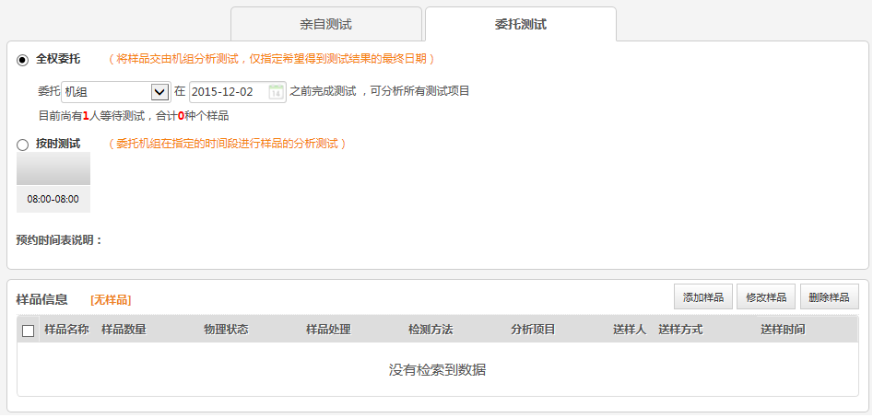
委托测试信息输入框
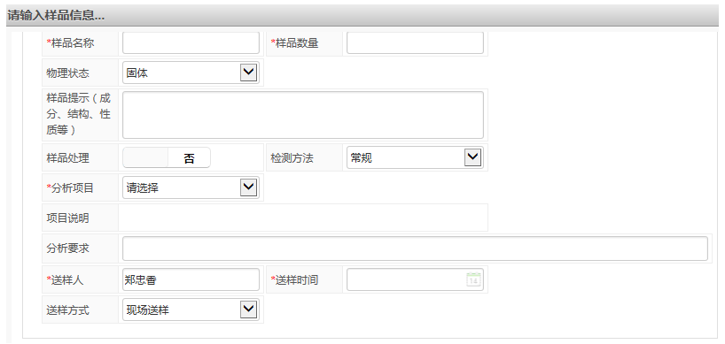
样品信息对话框

确定支付帐户
现行大仪共享平台暂时只做预约，不与财务挂勾。实验费用线下支付，本流程后面有相关讲解。

填写测试目的及附件，课题组负责人或导师签字
填写测试目的、指导老师、需求等附加信息。

填写联系方式：填写有效的预约人联系方式

输入验证码
以上各项设置完成，点击提交。
进入“大仪共享平台”－“我的预约”栏，可以浏览预约申请人所有的预约信息状态，如审核中、同意、或拒绝等。

预约特别注意事项：
- 下载并打印实验委托单。如果是学生做实验，请在指导老师意见栏请指导老师签署意见。
预约结束请下载并打印实验委托单（参见附一）。在纸质检测单上填写实验需求、测试目的等信息，并请课题组负责人或指导老师签署批准意见。
- 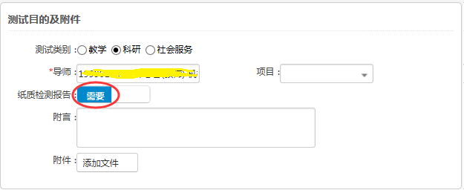
- 测试目的及附件设置框

- 预约请尽量提前，建议至少比实验时间提前1个工作日。直接到实验室实验不能保证有仪器设备可用。
- 不可盲目预约。预约后若有特殊情况无法按时实验时，请提前1个工作日在网上取消预约，或与设备管理员、综合实验中心办公室联系取消预约。如果预约申请人既没有准时进行实验又没有提前取消预约，平台和综合实验中心会统计并评估其诚信度，诚信度不足时，影响以后预约的成功率，也可能依据相关制度收取一定的实验费。
- 请正确估算实验时间，实验时间与预约时间的误差前后不可超过半小时。实验超时会影响下一个时间段的实验，提前太多则让设备被无效预约占用，无端消耗了设备的使用时间。为了充分利用预约的实验时间，预约申请人可以提前到综合实验中心做实验登记等等准备工作。

设备管理员确认预约
设备管理员对网上预约信息进行确认。如果需更改预约时间或其他与申请内容不一致的信息时，设备管理员须与预约申请人双方洽谈协调好后，提交确认预约，平台将结果实时反馈给预约申请人。

实验及测试
预约人携纸质实验委托单、样品等到综合实验中心进行实验。
实验操作要遵守实验室相关制度，以保证设备和操作人员的安全。如果是预约人自己操作，需要实验中心管理老师的指导或协作下完成实验。
实验完成，由实验中心管理员与实验人共同确定本次实验时间。实验中心管理员在纸质实验委托单上填写本次实验的时间、费用，并签字。原件交给综合实验中心管理员存档，如果实验人员需要备档，可对原件复印。

设备管理员网上确认实验结果
设备管理员登陆大仪共享平台系统，填写本次实验的时间、结果等，并确认实验完成。

实验人员网上确认实验结果
（预约）实验人员登陆大仪共享平台系统，确认本次实验的结果。

交费

实验费用的交费操作流程

1) 填写仪器设备对外服务收入结算单
综合实验中心管理员根据纸质实验委托单填写“仪器设备对外服务收入结算单”(一式四联)，填写本次实验的设备名称、资产编号、实验费用，并签字。实验人在结算单经办人处签字。

2) 学校设备处确认盖章
实验人员拿着仪器设备对外服务收入结算单到设备处确认盖章。

3) 校内转账
实验人员拿着导师经费卡等材料到导师经费所属的账务办理校内转账。

4) 财务室交费
实验人员执结算单、校内转账支票到机械学院东三片财务室划账或交费。
仪器设备对外服务收入结算单一式四联，交费后第二联财务处留存，请实验人员将第一联送达设备处，第四联送达综合实验中心。

实验费用从奖励中扣除
对于在我实验中心实验后，发表的优秀论文（论文中需表明实验成果或数据在我实验中心实验取得），可以获得实验机时奖励，具体参见综合实验中心相关制度。

附一：实验委托单
机械学院综合实验中心大型仪器设备共享平台
实验委托单
华中科技大学机械学院综合实验中心 |  |  | 文档编号：ZHSYZX-01-03-2015-003
预约单位
申请人 |  | □教师 □博士 □硕士 □本科生 □其他
联系电话 |  | 预约日期
样品名称 |  | 样品数量
样品外观  性质描述 | 状态：（□粉状 □薄膜 □块体）  特殊性质：（□磁性 □导电性 □挥发性 □光敏 □吸湿性）  颜色：  尺寸规格：  其它：
实验项目
及要求
设备名称
所属项目 | 纵向项目：□ 自然基金 □ 973 □ 863 □211 □其他  横向项目：
指导老师意见 | 签字： 日期：
预约时间：
测试时间：
测试费用：
设备操作人员签字：
送样人签字：

